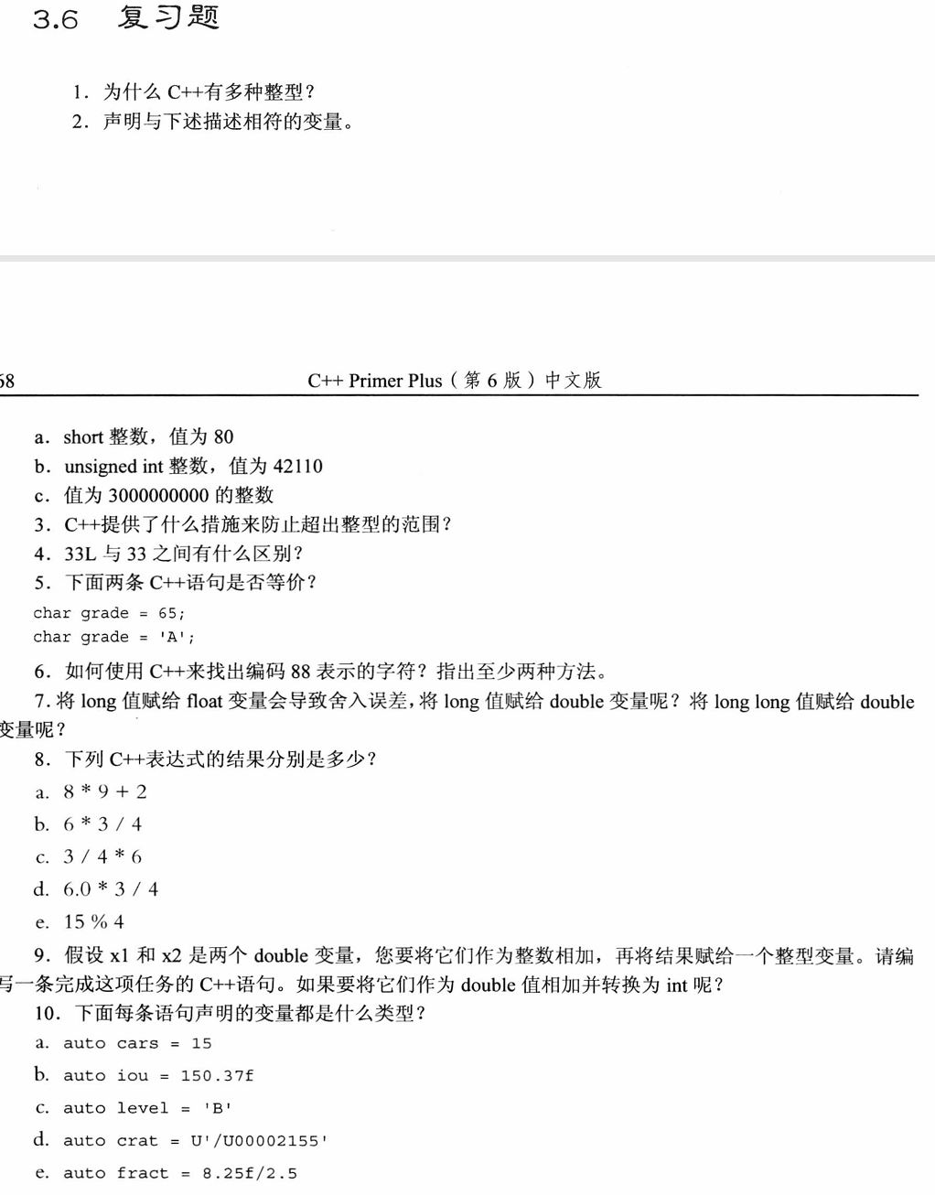

1. 便于在各种情况下使用占用内存大小不同的整型。（或者说节约内存）√

有多种整型，可以根据需要选择最适合的类型。例如使用short存储空格，使用long保证存储容量，也可以寻找可提高特定计算速度的类型（涉及对齐）。

1. short a = 80;

unsigned int b = 42110;

long c = 3e9;（超出数据范围，用long long）

1. 强制类型转换

C++没有提供自动防止超出整形限制的功能，可也i使用头文件climits来确定限制情况

1. 33L是long整型，33是int整型。

√

1. 等价

并不总是等价，在某些系统中是等价的。最重要的是，只有在使用ASCII码的系统上，第一条语句才将grade设置为字母A，而第二条语句还可以用于其他编码的系统。其次65是一个int常量，而‘A’是一个char常量。

1. cout << char(88) << endl;

char a = 88;

cout << a << endl;√

char c = 88;

cout << c << endl;

cout.put(char(88));

cout << char(88) << endl;

cout << (char)88 << endl;

1. long赋值给double会有精度问题，long long赋值给double除了精度还会产生数据范围问题。

取决于这两个类型的长度。如果long为4字节，则没有损失，因为最大的long值是20亿（10位数。由于double提供了至少13位有效数字，因此不会损失精度。long long类型可提供19位有效数字，超过了double保证的13位有效数字。

1. a = 74; b = 4; c = 0; d = 4.500000; e = 3;

d = 4.5

1. x3 = int(x1) + int(x2);

x4 = int(x1 + x2);

√

1. a：int，b：float，c：char， d：wchar_t，e：float

d：char32_t（U前缀代表UTF-32字符常量，即char32_t）e：double（c++中浮点数2.5默认是double类型，所以float向double对齐）